IDinformation | 242
TitreFr | Scandale autour du compte bancaire du MRC à Afriland, Atanga Nji, hors la loi
TitreEN | --
DescriptionFr | Scandale autour du compte bancaire du MRC à Afriland, Atanga Nji, hors la loi
DescriptionEn | --
Auteur | Journaux et Périodiques
TypeR | Image
Resource | 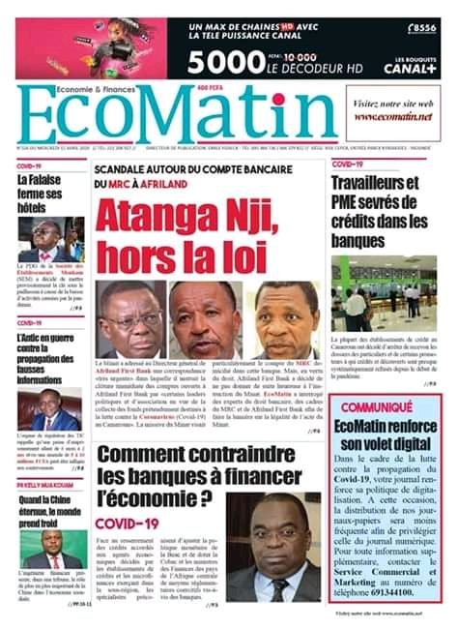
dateE | 07/12/2020
datedecreation | 11/04/2020
tag | covid-19, precaution, prévention
Categorie | Prévention
cat_lieu | Cameroun - Cameroon

